一般社団法人 愛媛県地域密着型サービス協会
令和４年度グループホームネットワーク学習会

(第３回)『意見交換会』～みんなでちむどんどん（心がわくわく）しよう！！～
日時 ：令和5年2月20日（月）14：00～16：00
場所 ：松前総合文化センター ふるさと学習室 （伊予郡松前町筒井633番地）
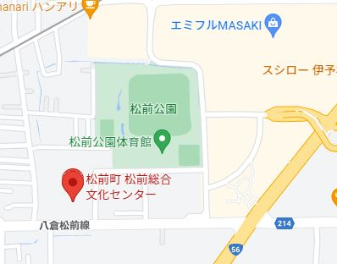
定員 ：50名
参加費 ：会員限定 1，000円
・駐車場 95台収容／松前町役場前の駐車場もご利用できます
https://www.i-masaki.jp/access/
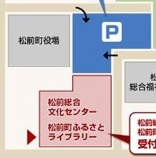
『エミフルMASAKI』
のすぐ近く！
今年度は皆さんが『気持ちの流れを読める人』となり、毎日を楽しく過ごしていけるように、仲間たちと学習していきたいと思っています。にんげんだもの、イライラしたって当たり前。人間関係、人材育成など、どんな悩みでも一人では解決できないことも、仲間とだったら解決の糸口が見つかるはずです。
令和4年度、Gネット学習会は3回シリーズです。第1，2回目は無事終了しました。「1、2回目に参加してないけど…」という方でも、全く問題ありません。
第３回目はフリートークということで、会場開催のみとなっておりますが、
どの地域の方でも参加OKです！たくさんのご参加をお待ちしております。

※新型コロナウイルス感染状況により、延期・中止にする場合があります。ご了承ください。
※事前に健康チェック表をお送り致しますので、当日、受付にて提出をお願い致します。発熱や体調不良のある方は参加をご遠慮くださいますようお願いいたします。
事業所名
連絡先 | TEL: FAX:
メールアドレス
参加者氏名
職種 |  | 経験年数 年
参加者氏名
職種 |  | 経験年数 年
※申込〆切：令和5年2月9日（木）
、【送付先】 一般社団法人 愛媛県地域密着型サービス協会 事務局 （担当 稲垣）
FAX：（089）989-2557
ＦＡＸ受付確認印 希望する （確認印が必要な場合のみ○印をつけてください。）

